Communication des associations : un outil nécessaire !

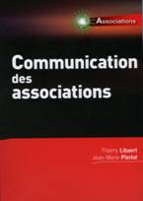
Eclairage

Communication des associations : un outil nécessaire !
Par ces temps de crise économique et de restriction des subventions, dotations, dons et autres partenariats avec les entreprises, la communication des associations interne et externe s’avèrent vitales pour les associations. "Communication des associations" est un outil pratique au contenu directement opérationnel comme le clament les auteurs en quatrième de couverture.
Thierry Libaert et Jean-Marie Pierlot sont à la fois des gens de terrain et de réflexion, puisqu’ils sont tous deux professeurs d’université. Le premier à l’Ecole de la Communication (Sciences Po à Paris), le deuxième à l’UCL où ils ont été choisis pour leur expérience pratique et leurs compétences pédagogiques. Il y a eu un heureux transfert de ces qualités dans leur livre assez complet et pourtant compact qui couvre les questions pratiques essentielles que peuvent se poser les responsables d’associations avec des réponses tout aussi opérationnelles, le tout complété par des interviews du domaine et des études de cas éclairantes. La division en chapitres clairs permet de se retrouver dans un itinéraire fort riche: chacun est introduit par deux paragraphes qui permettent de savoir où les professeurs veulent en venir. Les "questions préalables" précèdent logiquement les "objectifs des chapitres" appuyés par des "interviews express" chaque fois bouclés par.. une "conclusion" précédant un "pour aller plus loin" fait d’une bibliographie de références pertinentes et récentes
La "quatrième de couv" précise les objectifs du livre qui, indubitablement, sont bien atteints : (cliquez pour agrandir)
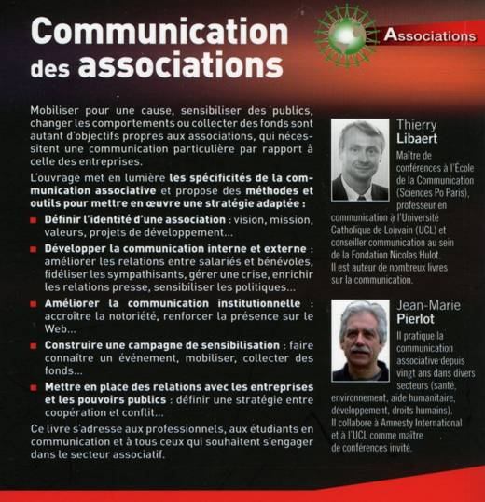
Après une judicieuse introduction concernant le "lien social", - une spécificité majeure des associations par rapport au secteur des entreprises marchandes - et une mise au point opportune concernant l’économie plurielle en plein développement, les auteurs s’attaquent au corps du sujet. "Mieux se connaître pour mieux communiquer" (chap. 2) se révélera d’une utilité concrète non seulement pour organiser la communication mais également pour redéfinir périodiquement la nature et les qualités des engagements souscrits par les fondateurs des associations.
Au gré des chapitres, on est mené finement entre toutes sortes de notions qui, dans d’autres livres sont parfois confondues comme par exemple la distinction qu’il faut faire entre "image" et "identité" qui fondent des stratégies de communication différentes. Entre l’image "perçue" par le public et l’image "voulue" par les organisations devrait se trouver une analyse subtile de la première et une stratégie visant à installer efficacement la seconde.
C’est là que devrait se trouver la création proprement dite de messages dirigés vers ceux qui œuvrent à l’intérieur des associations et vers ceux qui en seront les "cibles" extérieures. Il faudra penser à la fois contenus et relations. Quelles sont les offres sur ce "marché"? Grosso-modo, il y a la publicité et les relations publiques. Même si on peut parfois l’exploiter judicieusement, la "pub" serait plutôt le terrain d’élection des marchands, les RP convenant bien à la promotion des asbl- ne serait-ce que parce qu’elles mobilisent plus de moyens humains (souvent disponibles chez les volontaires) que de moyens financiers (souvent moins disponibles dans les associations). Au passage, nos deux mentors détaillent quelques unes des techniques pratiques exploitées quotidiennement par les chargé(e)s de RP : comment préparer et rédiger des communiqués, organiser une conférence de presse, monter un lobbying, distribuer une lettre de liaison électronique, etc..etc.. Ils rappellent aussi l’intérêt profond de la communication interne qui peut assez facilement s’articuler sur "l’e-groupware" : l’informatique peut également servir à cela! L’entretien et la dynamisation du lien social doit évidemment concerner les publics internes pour fouetter leur créativité et maintenir leur disponibilité et leur motivation. Indispensable !
Parenthèse de saison : il existe un intéressant chapitre consacré à la "communication de crise", celle qu’il faut mobiliser lorsque les objectifs de l’association sont contestés par des faits, par la concurrence (sur un même terrain), par des rumeurs ou par des changements de réglementation ou de législation. A lire par les temps qui courent !
Si vous ne savez pas "comment construire une campagne", le chapitre 7 vous apprendra à monter votre plan de communication. On, y trouve évoquées diverses méthodes pour sensibiliser un public à une cause. Comment organiser un buzz sur le web, le coupler à une démarche physique et faire en sorte qu’un site internet devienne un lieu crédible de rendez-vous ? Les auteurs soulignent que le web peut se révéler l’espace où répondre au besoin de transparence, à la nécessité de rendre des comptes, faire une place à la démocratie interne de l’organisation : " toutes des valeurs qui vont devenir très importantes pour distinguer les organisations sérieuses de celles qui ne le sont pas" affirment les deux professeurs.
"Développer les moyens de l’action associative, de la sensibilisation à la collecte de fonds" est l’objet d’un chapitre 8 où les auteurs n’hésitent pas à mettre en garde les gestionnaires des associations contre la tentation de se tourner exclusivement vers les pouvoirs publics pour obtenir les financements qui leur sont nécessaires : saine mise en garde parfois difficile à concrétiser, particulièrement dans cette période de crise économique et financière ! Le maintien d’une forme de diversité des sources de financement est également évoqué dans la question des partenariats avec les entreprises et autorités publiques.
Après l’action viendra le moment de l’évaluation – également critique pour ré-orienter les efforts ou poursuivre plus délicatement dans la voie choisie. Des outils de compilation informatique (comme FileMakerPro ou Access) seront des auxiliaires précieux pour trier, classer, ordonner des informations même si elles sont multimédia (spécialité de FileMakerPro).
"Communication des Associations" étant destiné au marché mixte franco-belge, il s’y trouve inévitablement des considérations destinées à la majorité française du lectorat-cible. On lira malgré tout avec intérêt les contenus souvent éclairants pour notre propre territoire malgré les spécificités législatives et les traditions d’Outre-Quiévrain parfois distantes de nos pratiques.
Ce livre précis, direct et compact au regard des questions traitées permettra aux gestionnaires et aux responsables des associations de faire le point à la fois sur leur propre communication et sur les perspectives qui s’ouvriront, on l’espère, pour celles qui voudront se donner les moyens d’évaluer ou de ré-évaluer leur comportement relationnel après sa lecture.
"Communication des associations", par Thierry Libaert & Jean-Marie Pierlot. Editions Dunod, collection "Associations"ISBN 978-2-10-0517663-3 (24,70 €uros).

